«ПМ.01 Осуществление профессионального ухода за пациентами, в том числе по профилю «акушерское дело»
МДК 01.03 Сестринский уход за здоровым новорожденным

Лекция №5. Анатомо-физиологические особенности органов и систем новорожденного: мочевыделения, пищеварения, центральной нервной системы, органов чувств и эндокринной системы.
Мочеполовая система:
Почки имеют дольчатое строение (эмбриональное) до 2 лет. Концентрационная функция почек снижена,—► удельная плотность мочи до 2 лет 1003-1005 после 2 лет 1009 – 1016
Мочеточники относительно широкие, более извитые, мышечный слой слабо развит, гипотония мочеточников- это способствует застойным процессам.
Мочевой пузырь До 2 лет в области малого таза, стенки малоэластичны, ► вместимость мочевого пузыря у новорожденного 50 мл, к 10 годам - 600 мл, у взрослого - 1 л-800 мл, —►, частота диуреза у новорожденного 20-25 раз в день, у ребенка в 1 год 10-15 раз, в 10 лет 3-4 раза, у взрослого 1-2 раза.
Мочеиспускательный канал короток, у новорожденных девочек 0,8 см (у взрослой женщины 3-3,5 см), ► у мальчиков 5-6 см (у взрослого 16-18см), профилактика пиелонифрита: подмывать девочку теплой проточной водой спереди назад –от лона к анусу..
Наружные половые органы сформированы правильно, по женскому типу: большие половые губы прикрывают малые/по мужскому типу: яички опущены в мошонку.

Живот и органы пищеварения: Живот обычной формы, мягкий. Печень +1 см/не пальпируется, селезенка не увеличена.
Рот - мало слюны пища жидкая. Слизистая розовая , оценивается целостность губ, неба. Симметричность уголков рта. Образования, способствующие акту сосания: жировики Биша, поперечная складка на верхней губе, альвеолярные выступы десен, язык относительно большой, широкий, отсутствие зубов
Желудок – не развит кардинальный сфинктер, расположен более горизонтально чем у взрослого, расположение взрослого приобретает с двигательной активностью. У ребенка до 1 года желудок сравнивают с «открытой бутылкой» ► срыгивание.
Профилактика: туалет носовых ходов перед кормлением, после кормления держать ребенка в вертикальном положении 20-30 минут, не перекармливать. Наиболее активным в желудке является сычужный фермент (химозин).
Пищевод имеет форму воронки.
Печень - функционально незрелая до 7-8 лет, занимает половину брюшной полости.граница печени выступает из под реберной дуги на 1,5-2 см до 7-8 лет
Кишечник – при рождении стерилен и заселяется микрофлорой в 1-2 день жизни ребенка. первородный стул ребенка - меконий Стенки кишечника легко проницаемы для токсинов. К году стул ребенка становится оформленным, «колбаской».
В зависимости от вида вскармливания в дальнейшем микрофлора формируется следующая:
- При естественном вскармливании преобладает бифидум микрофлора, —► ,
стул кашицеобразный, имеющий кислый запах, 5-6 раз в день.
- При искусственном вскармливании преобладает кишечная палочка, стул густой кашицы, гнилостный запах, 1-2 раза в сутки.
Аноректальная область: Анус сформирован, отсутствие свищевых отверстий. Стул: меконий/не было
Первый сестринский патронаж осуществляется в первые сутки после выписки ребёнка. Второй — на 8-10 сутки жизни ребёнка. Третий — на 17–18 день жизни. Четвёртый – по назначению врача на 24—28 день жизни, или делается контрольный звонок родителям

ЦНС: более развит спиной мозг, позже развивается головной мозг
головной мозг1/8 от веса тела,не развиты нервные клеткиих отростки-аэто передача импульсов
Неврологический статус новорожденного:
Реакция на осмотр: адекватная – соответствует гестационному возрасту.
Уровень спонтанной двигательной активности: соответствует гестационному возрасту, движения симметричны, в движениях участвуют все конечности.
Характер крика у новорожденного: громкий, эмоциональный.

Физиологические рефлексы новорожденного (орального:сосательный,глотательный,поисковый(Куссмауля,хоботковый,ладонно-ротовой(Бабкина) и спинального автоматизма): рефлекс Моро(испуг), верхний и нижний хватательный рефлекс(Робинсона), ,Галанта(Выгибание спины)защитный(поворот головы лежа нам животе в сторону, автоматической ходьбы, рефлекс Бабинского на раздражение наружного края стопы -разгибание большого пальца,, , рефлекс ползания- Бауэра.
Патологическая неврологическая симптоматика отсутствует.
Пытается удержать головупервая улыбкапытается фиксировать взгляд прислушиваеьтся
- Нервных клеток столько же, как и у взрослого, но они плохо связаны между собой, так как отростки не развиты.
- Не развита миелиновая оболочка нервных окончаний –отвечающая за скорость передачи импульса.
- К 7- 8 годам кора головного мозга как у взрослого.
- Спинной мозг считается более зрелым и с 2 лет функционирует как у взрослого.
- Спинной мозг продолжительностью до 2-3 поясничного позвонка, относительно короче позвоночного столба
Функциональные особенности;
- При рождении у ребенка присутствуют безусловные рефлексы, которые помогают ему адаптироваться к новым условиям—цель которых --выжить. К ним относятся: сосательный, глотательный, рефлекс мигания, охватывания, коленный, отдергивания, перекрестный разгибательный
- При рождении присутствуют примитивные рефлексы как показатель недоразвития ЦНС. К ним относятся: рефлекс хватания, ползанья, ходьба и оральные рефлексы, они исчезают к 4 месяцам.
- Постепенно формируются условные рефлексы на мочеиспускание, дефекацию, получение пищи. Они имеют в жизни человека основное
значение они развиваются при совместной деятельности спинного и головного мозга
Этапы развития 1 и 2 сигнальной системы
Первой развирается 1 сигнальная система (движение)
- мес. - пытается поднимать голову, лежа на животе.
- мес. - кратковременно держит голову в вертикальном положении.
- мес. - четко удерживает голову.
- мес. - поворачивается со спины на живот.
- мес. - то же самое и наоборот.
- мес. - сидит. Ползает
- мес. - сам садится.
- мес. – стоит у опоры.
- мес. - хорошо ходит вдоль опоры.

- мес. - ходит при поддержке взрослого.
- мес. - самостоятельно стоит.
- мес. - самостоятельно ходит.
Развитие 1 сигнальной системы тесно связано с развитием 2 сигнальной
системы (речь)
2-3 мес. – гулит ( произношение гласных звуков).
6 мес. - слоги.( сочетание гласного и согласного)
12 мес. - слова(10)
Речь у ребенка развивается путем подражания, поэтому важно с ребенком общаться и слова произносить правильно. Период интенсивного развития речи - 3 года. С появлением речи тесно связаны психические функции: память, мышление, воображение.
1,5-2 года - разговор фразой (что? где? когда?)
2-2,5 года - рекомендовано чтение сказок с повторением.
2,5-3 года - активный словарь 300-1200 слов.
В 2,5-3 года рекомендуют ребенку читать, рисовать, исправлять ошибки речи.
В 3 года - рассказывать стихи.
В 3-5 лет - развито чувство страха.
3-4 года - формирование «я».
4-6 лет - в развитии преобладают игровые моменты.
К 7 годам отмечается способность ребенка управлять своими эмоциями.
Психомоторное развитие особенно ярко проявляется в дошкольном возрасте.

Развитие НС у ребенка 1 года жизни можно разделить на 4 этапа:
- До 1 мес: спит, успокаивается, если взять на руки.
- С 1-3 мес: может бодрствовать спокойно, следит за игрушками глазами.
С 3 мес. появляется «комплекс оживления».
- С 3-6 мес: гулит, слоги, громко смеется, отличает своих от чужих.
- С 6-12 мес: слова, выполняет движения по просьбе взрослого.
Нервно-психическое развитие ребенка 1 года жизни
НПР у ребенка 1 года жизни оценивают ежемесячно, 2 года жизни -ежеквартально, на 3 году - 1 раз в 6 месяцев, старше 3 лет - 1 раз в год. Данные временные рамки называются эпикризным сроком.
Оценку НПР ребенку 1 года жизни проводят по 8 линиям ( показателям :
- Аз (анализатор зрения)
- Ас (анализатор слуха)
- До (движения общие: сидит, ходит)
- Др (движения руки)
- Ра (речь активная: звуки, «гулит», слоги)
- Рп (понимание речи)
- Э (эмоции)
- Н (навыки)
Оценку НПРребенка желательно проводить в домашних условиях , при патронаже.
Существует 4 группы НПР:
- Развитие по возрасту или с опережением.
- Отставание на 1 эпикризный срок или негармоничное развитие.
- Отставание на 2 эпикризных срока.
- Отставание на 3 и >.
Если отставание в развитии равномерное, то определяют степень ЗПР (задержка психического развития):
- Отставание по 1 или 2 линиям - 1 степень.
- Отставание по 3-4 линиям—2 степень.
- Отставание > 4 линий ---3 степень.
Например: 3 группа НПР, 1 степень.

Эндокринная система
Гормоны передней доли гипофиза управляют действием многих наших органов. Самые важные из них — это гормон роста; гормон, регулирующий действие надпочечников; гормоны, стимулирующие другие железы, например щитовидную железу, яички и яичники. Под действием гормонов гипофиза эти железы начинают выделять в кровь свои собственные гормоны. У новоржденных критически важным щитовид(ттг.т3,т4 для развития мозга, кортизол – кора надпочечников (стресс, инсулин(обмен веществ0, гормоны роста впервые часы жизни происходит резкий выброс тиреоидных гормонов т4в 2 раза,т3 в 8 раз пик происходит на 2-3 день для адаптации ключевым является неонатольный скрининг на ТТГ.т ире оидный –регулируют метаболизм, темпер, развитие мозга, кортизол его концентрация зависит от тяжести родов и зрелости плода
Гормоны гипофиза- регулируют рост и обмен веществсомат, пролактин, АКТГ, половые- эстроген и тестостерон повышены ,инсулин-уровень сахара, особенно важен в первые дни жизни
У недонош уровень т3и 4 ниже—до 8 недель
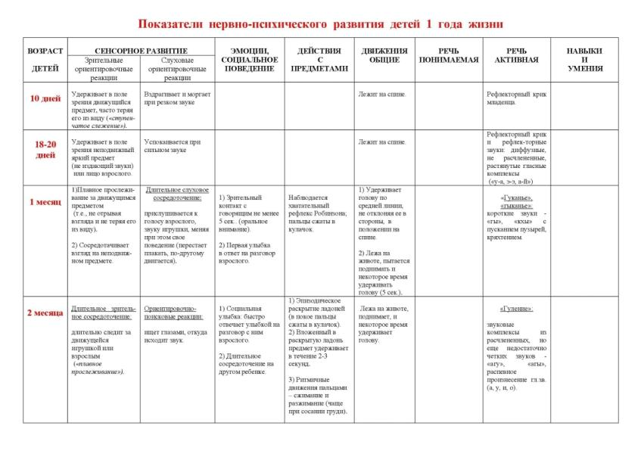

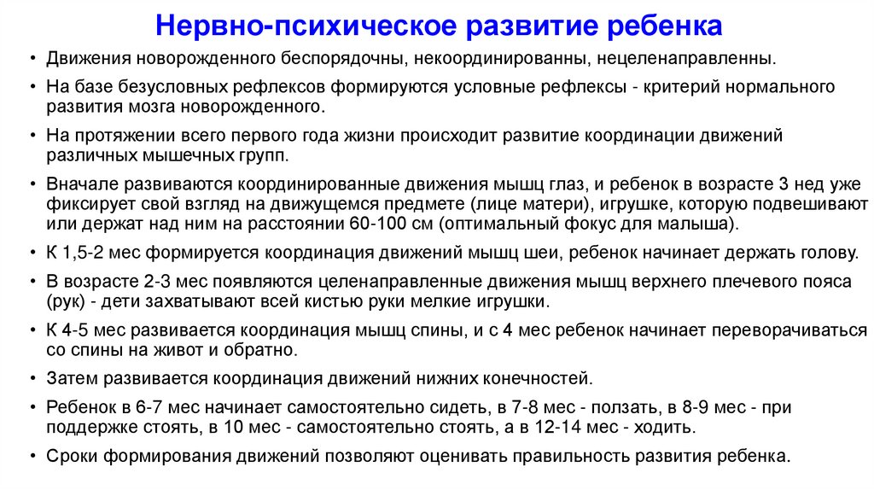
У месячного ребенка появляются три линииЭ—первая улыбка при общении,Добщпопытка удержать головц привыкладывании на животРакт-отвечает гортанными звуками на обшение с мамой,рефленсымоторикасенсорика-реакция на звук,свет, фиксация взгляда

Приказ Минздрава РФ от 06.12.2021 N 1122Н
"Об утверждении национального календаря профилактических прививок, календаря профилактических прививок по эпидемическим показаниям и порядка проведения профилактических прививок"
РазвернутьКрупнее | РаспечататьСкачать
  Поиск в тексте
Редакция от 12.12.2023 — Действует с 01.09.2024
 Показать изме

Новорожденные в первые 24 часа жизни | Первая вакцинация против вирусного гепатита B
2. | Новорожденные на 3 - 7 день жизни | Вакцинация против туберкулеза
3. | Дети 1 месяц | Вторая вакцинация против вирусного гепатита B
4. | Дети 2 месяца | Третья вакцинация против вирусного гепатита B (группы риска)
4. | Дети 2 месяца | Первая вакцинация против пневмококковой инфекции
5. | Дети 3 месяца | Первая вакцинация против дифтерии, коклюша, столбняка
5. | Дети 3 месяца | Первая вакцинация против полиомиелита
5. | Дети 3 месяца | Первая вакцинация против гемофильной инфекции типа b
6. | Дети 4,5 месяца | Вторая вакцинация против дифтерии, коклюша, столбняка
6. | Дети 4,5 месяца | Вторая вакцинация против гемофильной инфекции типа b
6. | Дети 4,5 месяца | Вторая вакцинация против полиомиелита
6. | Дети 4,5 месяца | Вторая вакцинация против пневмококковой инфекции
7. | Дети 6 месяцев | Третья вакцинация против дифтерии, коклюша, столбняка
7. | Дети 6 месяцев | Третья вакцинация против вирусного гепатита B
7. | Дети 6 месяцев | Третья вакцинация против полиомиелита
7. | Дети 6 месяцев | Третья вакцинация против гемофильной инфекции типа b
8. | Дети 12 месяцев | Вакцинация против кори, краснухи, эпидемического паротита
8. | Дети 12 месяцев | Четвертая вакцинация против вирусного гепатита B (группы риска)
9. | Дети 15 месяцев | Ревакцинация против пневмококковой инфекции
10. | Дети 18 месяцев | Первая ревакцинация против дифтерии, коклюша, столбняка
10. | Дети 18 месяцев | Первая ревакцинация против полиомиелита
10. | Дети 18 месяцев | Ревакцинация против гемофильной инфекции типа b
11. | Дети 20 месяцев | Вторая ревакцинация против полиомиелита
12. | Дети 6 лет | Ревакцинация против кори, краснухи, эпидемического паротита
12. | Дети 6 лет | Третья ревакцинация против полиомиелита
13. | Дети 6 - 7 лет | Вторая ревакцинация против дифтерии, столбняка
13. | Дети 6 - 7 лет | Ревакцинация против туберкулеза
14. | Дети 14 лет | Третья ревакцинация против дифтерии, столбняка
15. | Взрослые от 18 лет | Ревакцинация против дифтерии, столбняка - каждые 10 лет от момента последней ревакцинации
16. | Дети от 1 года до 17 лет (включительно), взрослые от 18 до 55 лет, не привитые ранее против вирусного гепатита B | Вакцинация против вирусного гепатита B
17. | Дети от 1 года до 17 лет (включительно), женщины от 18 до 25 лет (включительно), не болевшие, не привитые, привитые однократно против краснухи, не имеющие сведений о прививках против краснухи | Вакцинация против краснухи, ревакцинация против краснухи
18. | Дети от 1 года до 17 лет (включительно), взрослые от 18 до 35 лет (включительно), не болевшие, не привитые, привитые однократно, не имеющие сведений о прививках против кори; взрослые от 36 до 55 лет (включительно), относящиеся к группам риска (работники медицинских и организаций, осуществляющих образовательную деятельность, организаций торговли, транспорта, коммунальной и социальной сферы; лица, работающие вахтовым методом, и сотрудники государственных контрольных органов в пунктах пропуска через государственную границу Российской Федерации), не болевшие, не привитые, привитые однократно, не имеющие сведений о прививках против кори | Вакцинация против кори, ревакцинация против кори
19. | Дети с 6 месяцев, учащиеся 1 - 11 классов; обучающиеся в профессиональных образовательных организациях и образовательных организациях высшего образования; взрослые, работающие по отдельным профессиям и должностям (работники медицинских организаций и организаций, осуществляющих образовательную деятельность, организаций торговли, транспорта, коммунальной и социальной сферы); лица, работающие вахтовым методом, сотрудники правоохранительных органов и государственных контрольных органов в пунктах пропуска через государственную границу Российской Федерации; работники организаций социального обслуживания и многофункциональных центров; государственные гражданские и муниципальные служащие; беременные женщины; взрослые старше 60 лет; лица, подлежащие призыву на военную службу; лица с хроническими заболеваниями, в том числе с заболеваниями легких, сердечно-сосудистыми заболеваниями, метаболическими нарушениями и ожирением | Вакцинация против гриппа

ПОРЯДОК ПРОВЕДЕНИЯ ПРОФИЛАКТИЧЕСКИХ ПРИВИВОК
(в ред. Приказа Минздрава РФ от 12.12.2023 N 677н)
1.Профилактические прививки проводятся гражданам в медицинских организациях при наличии лицензии, предусматривающей выполнение работ (услуг) по вакцинации (проведению профилактических прививок).
2.Профилактические прививки проводят медицинские работники, прошедшие обучение по вопросам применения иммунобиологических лекарственных препаратов для иммунопрофилактики, организации проведения вакцинации, техники проведения вакцинации, а также по вопросам оказания медицинской помощи в экстренной и неотложной формах.
3.Профилактические прививки проводятся с использованием иммунобиологических лекарственных препаратов для иммунопрофилактики, зарегистрированных в соответствии с законодательством Российской Федерации, согласно инструкциям по их применению.
4.Перед проведением профилактической прививки лицу, подлежащему вакцинации или ревакцинации, или его законному представителю разъясняется необходимость иммунопрофилактики инфекционных болезней, возможные поствакцинальные реакции и осложнения, а также последствия отказа от проведения профилактической прививки и оформляется информированное добровольное согласие на медицинское вмешательство в соответствии с требованиями статьи 20 Федерального закона от 21 ноября 2011 г. N 323-ФЗ "Об основах охраны здоровья граждан в Российской Федерации" <1>.
<1> Собрание законодательства Российской Федерации, 2011, N 48, ст. 6724; 2021, N 27, ст. 5159.
5.Все лица, которым должны проводиться профилактические прививки, предварительно подлежат осмотру врачом (фельдшером) <2>.
<2> Приказ Министерства здравоохранения и социального развития Российской Федерации от 23 марта 2012 г. N 252н "Об утверждении Порядка возложения на фельдшера, акушерку руководителем медицинской организации при организации оказания первичной медико-санитарной помощи и скорой медицинской помощи отдельных функций лечащего врача по непосредственному оказанию медицинской помощи пациенту в период наблюдения за ним и его лечения, в том числе по назначению и применению лекарственных препаратов, включая наркотические лекарственные
При проведении вакцинации против вирусного гепатита B детей первого года жизни, против гриппа детей с 6-месячного возраста, обучающихся в общеобразовательных организациях и в профессиональных образовательных организациях, беременных женщин используются иммунобиологические лекарственные препараты для иммунопрофилактики, не содержащие консервантов.
10.Вакцинация против туберкулеза проводится новорожденным на 3 - 7 день жизни вакциной для профилактики туберкулеза для щадящей первичной вакцинации (БЦЖ-М); в субъектах Российской Федерации с показателями заболеваемости, превышающими 80 на 100 тысяч населения, а также при наличии в окружении новорожденного больных туберкулезом - вакциной для профилактики туберкулеза (БЦЖ). Ревакцинация детям в 6 - 7 лет проводится вакциной для профилактики туберкулеза (БЦЖ). При отсутствии вакцинации против туберкулеза в родильном доме она может быть проведена в возрасте до 7 лет туберкулиноотрицательным детям.
11.Вакцинация против вирусного гепатита B детей первого года жизни проводится по схеме 0-1-6 (1-я доза - в момент начала вакцинации, 2-я доза - через месяц после 1-й прививки, 3-я доза - через 6 месяцев от начала вакцинации).
Вакцинация против вирусного гепатита B детей, относящихся к группам риска (родившимся от матерей - носителей HBsAg, больных вирусным гепатитом B или перенесших вирусный гепатит B в третьем триместре беременности, не имеющих результатов обследования на маркеры гепатита B, потребляющих наркотические средства или психотропные вещества, из семей, в которых есть носитель HBsAg или больной острым вирусным гепатитом B и хроническими вирусными гепатитами), проводится по схеме 0-1-2-12 (1-я доза - в момент начала вакцинации, 2-я доза - через месяц после 1-й прививки, 3-я доза - через 2 месяца от начала вакцинации, 4-я доза - через 12 месяцев от начала вакцинации).

